**UD3 - PRÁCTICA 1: ATRIBUTOS**

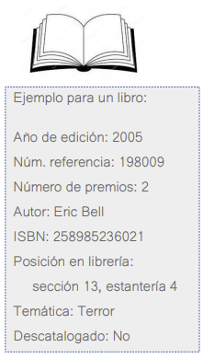Identifica los distintos tipos de atributos de la siguiente entidad y sus dominios. Represéntalos.

* Entidad: LIBRO
* Atributos:
  + Año de edición.
  + Número de referencia identificativo.
  + Número de premios ganados (si se sabe).
  + Autor/es.
  + ISBN.
  + Posición en librería (sección y estantería).
  + Temática.
  + 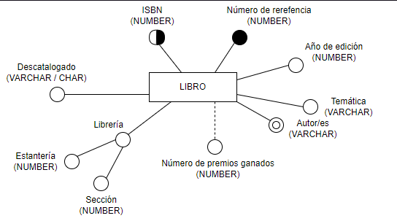Descatalogado (Sí/No).
* Número referencia: Es una clave primaria.
* ISBN: Es una clave alternativa.
* Año de edición: Es simple.
* Temática: Es simple.
* Autor/es: Es multivaluado.
* Numero de premios ganados: Es opcional.
* Librería (Estantería, Sección): Es compuesto.
* Descatalogado: Es simple.